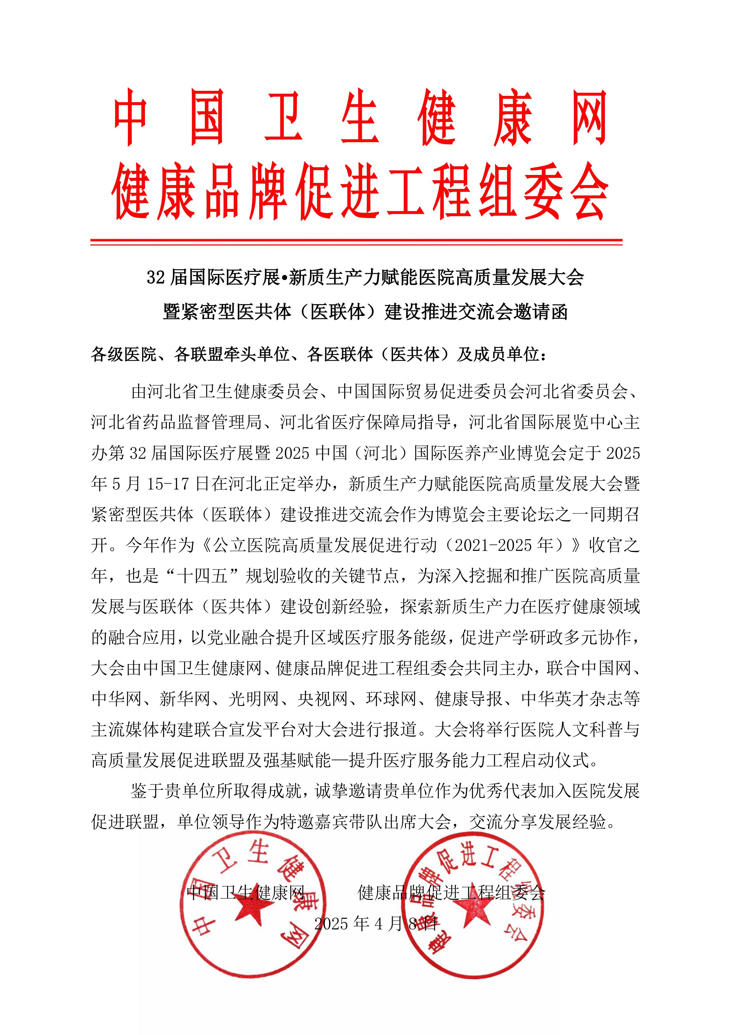
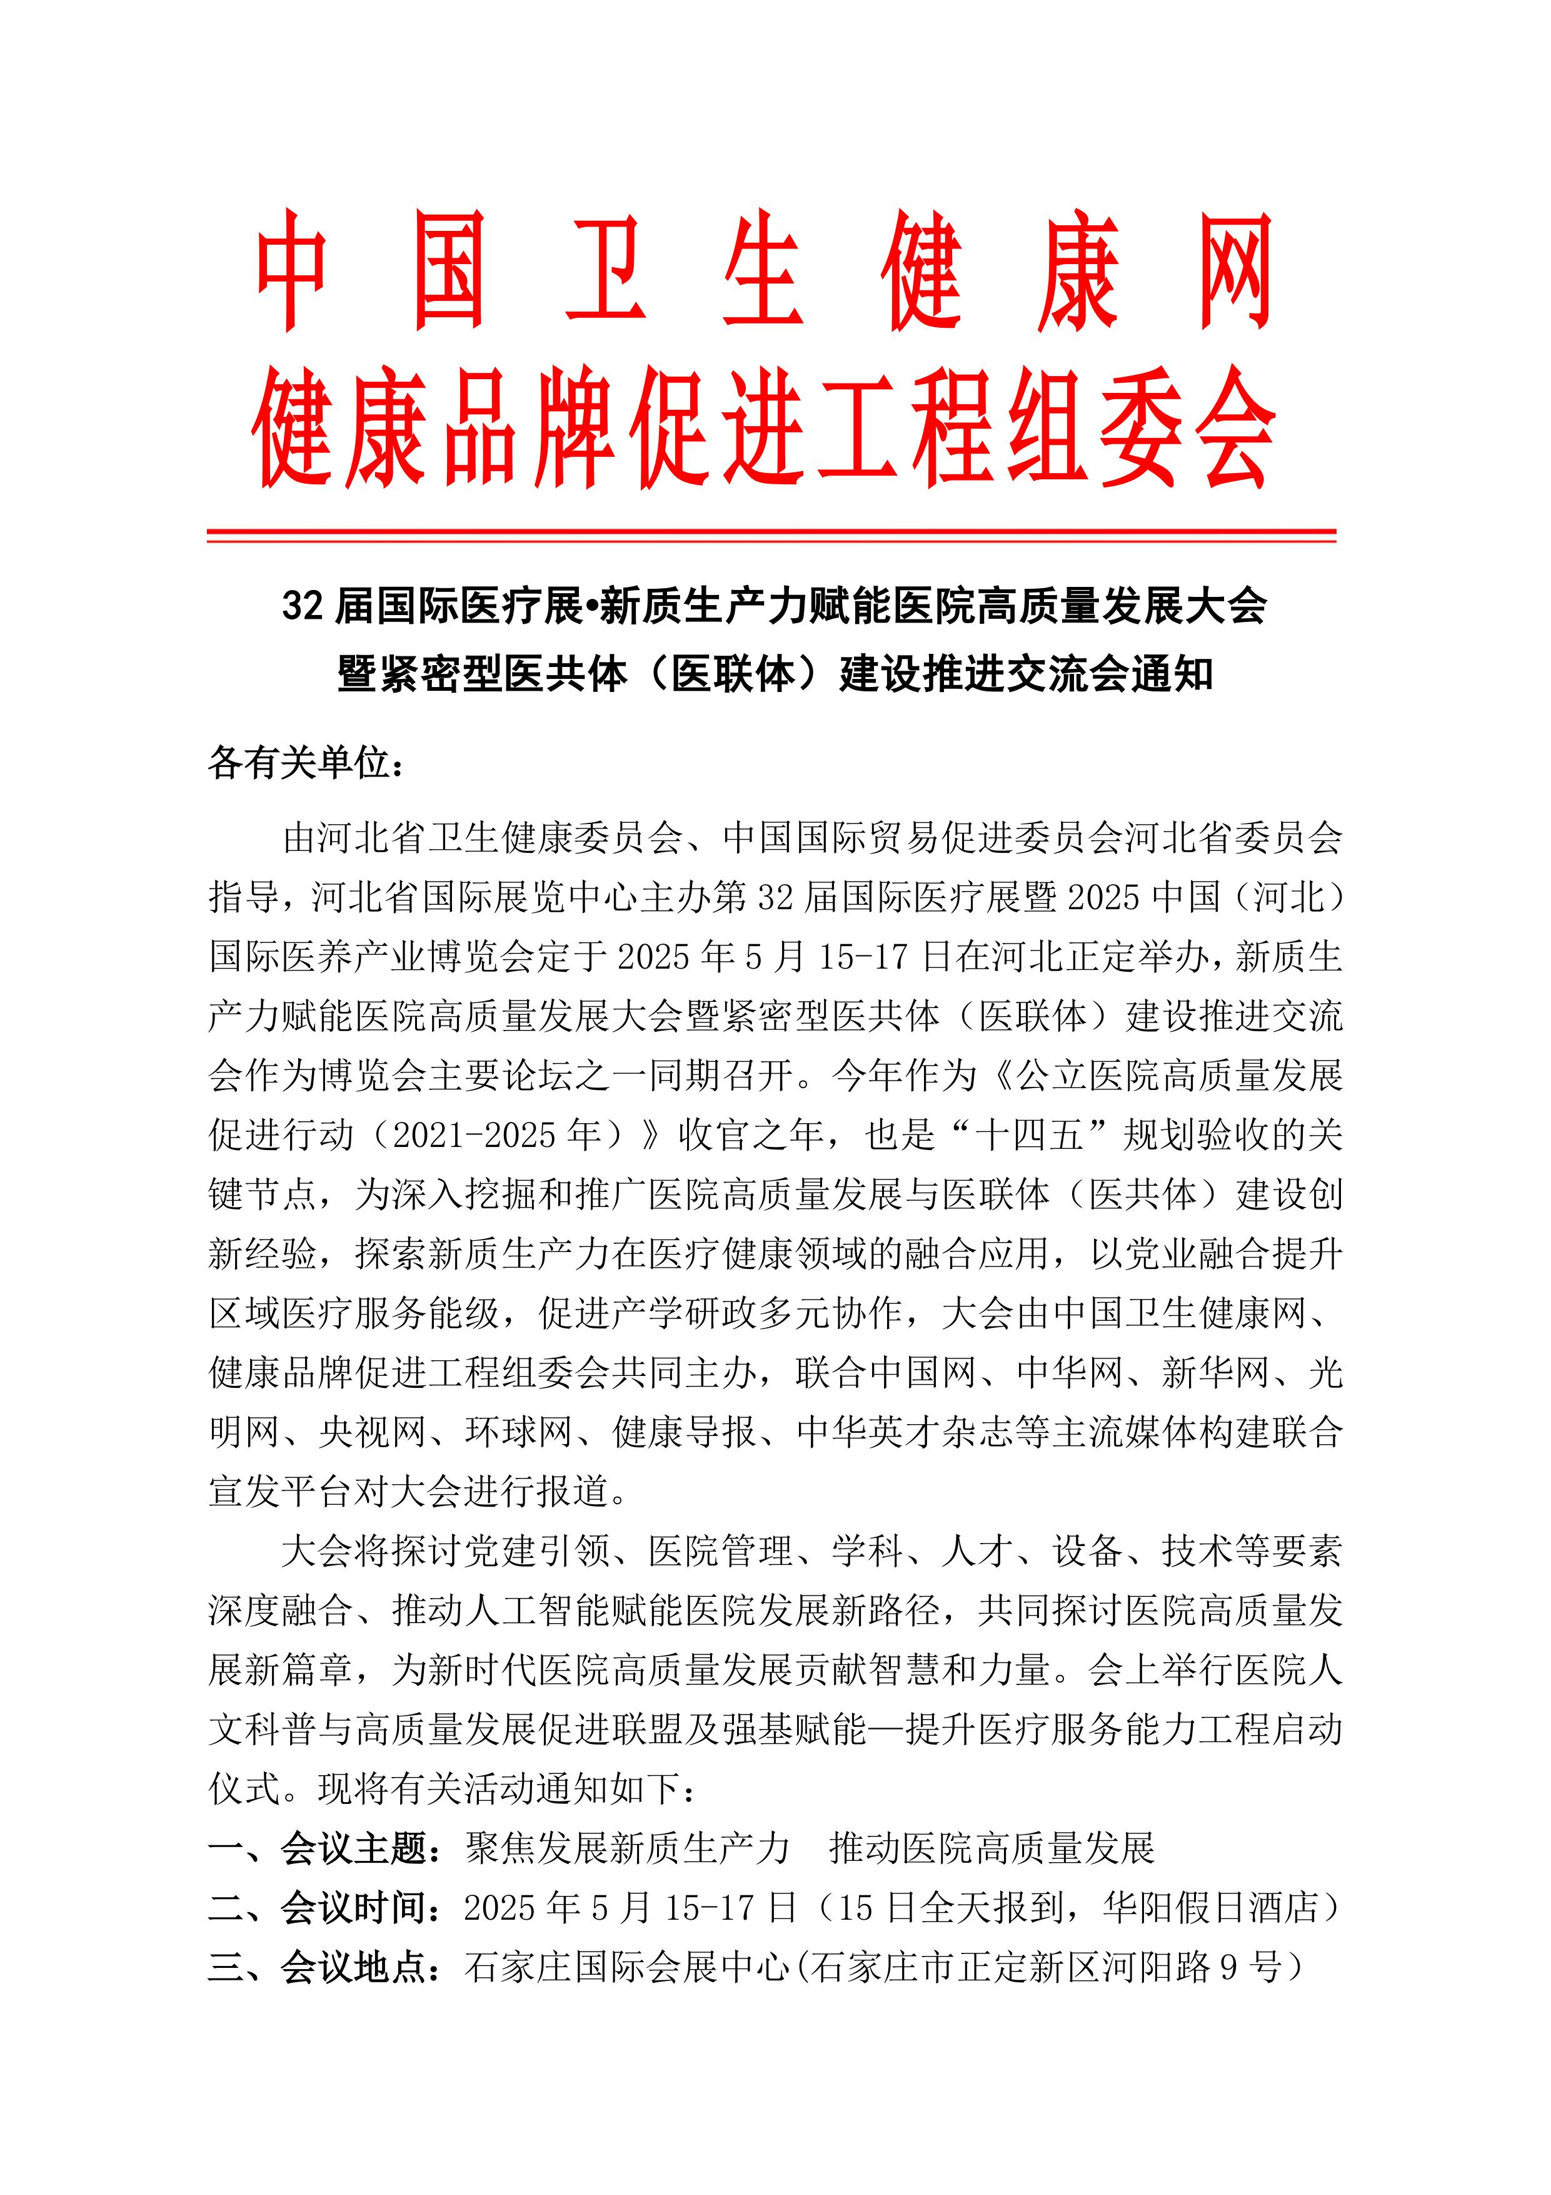
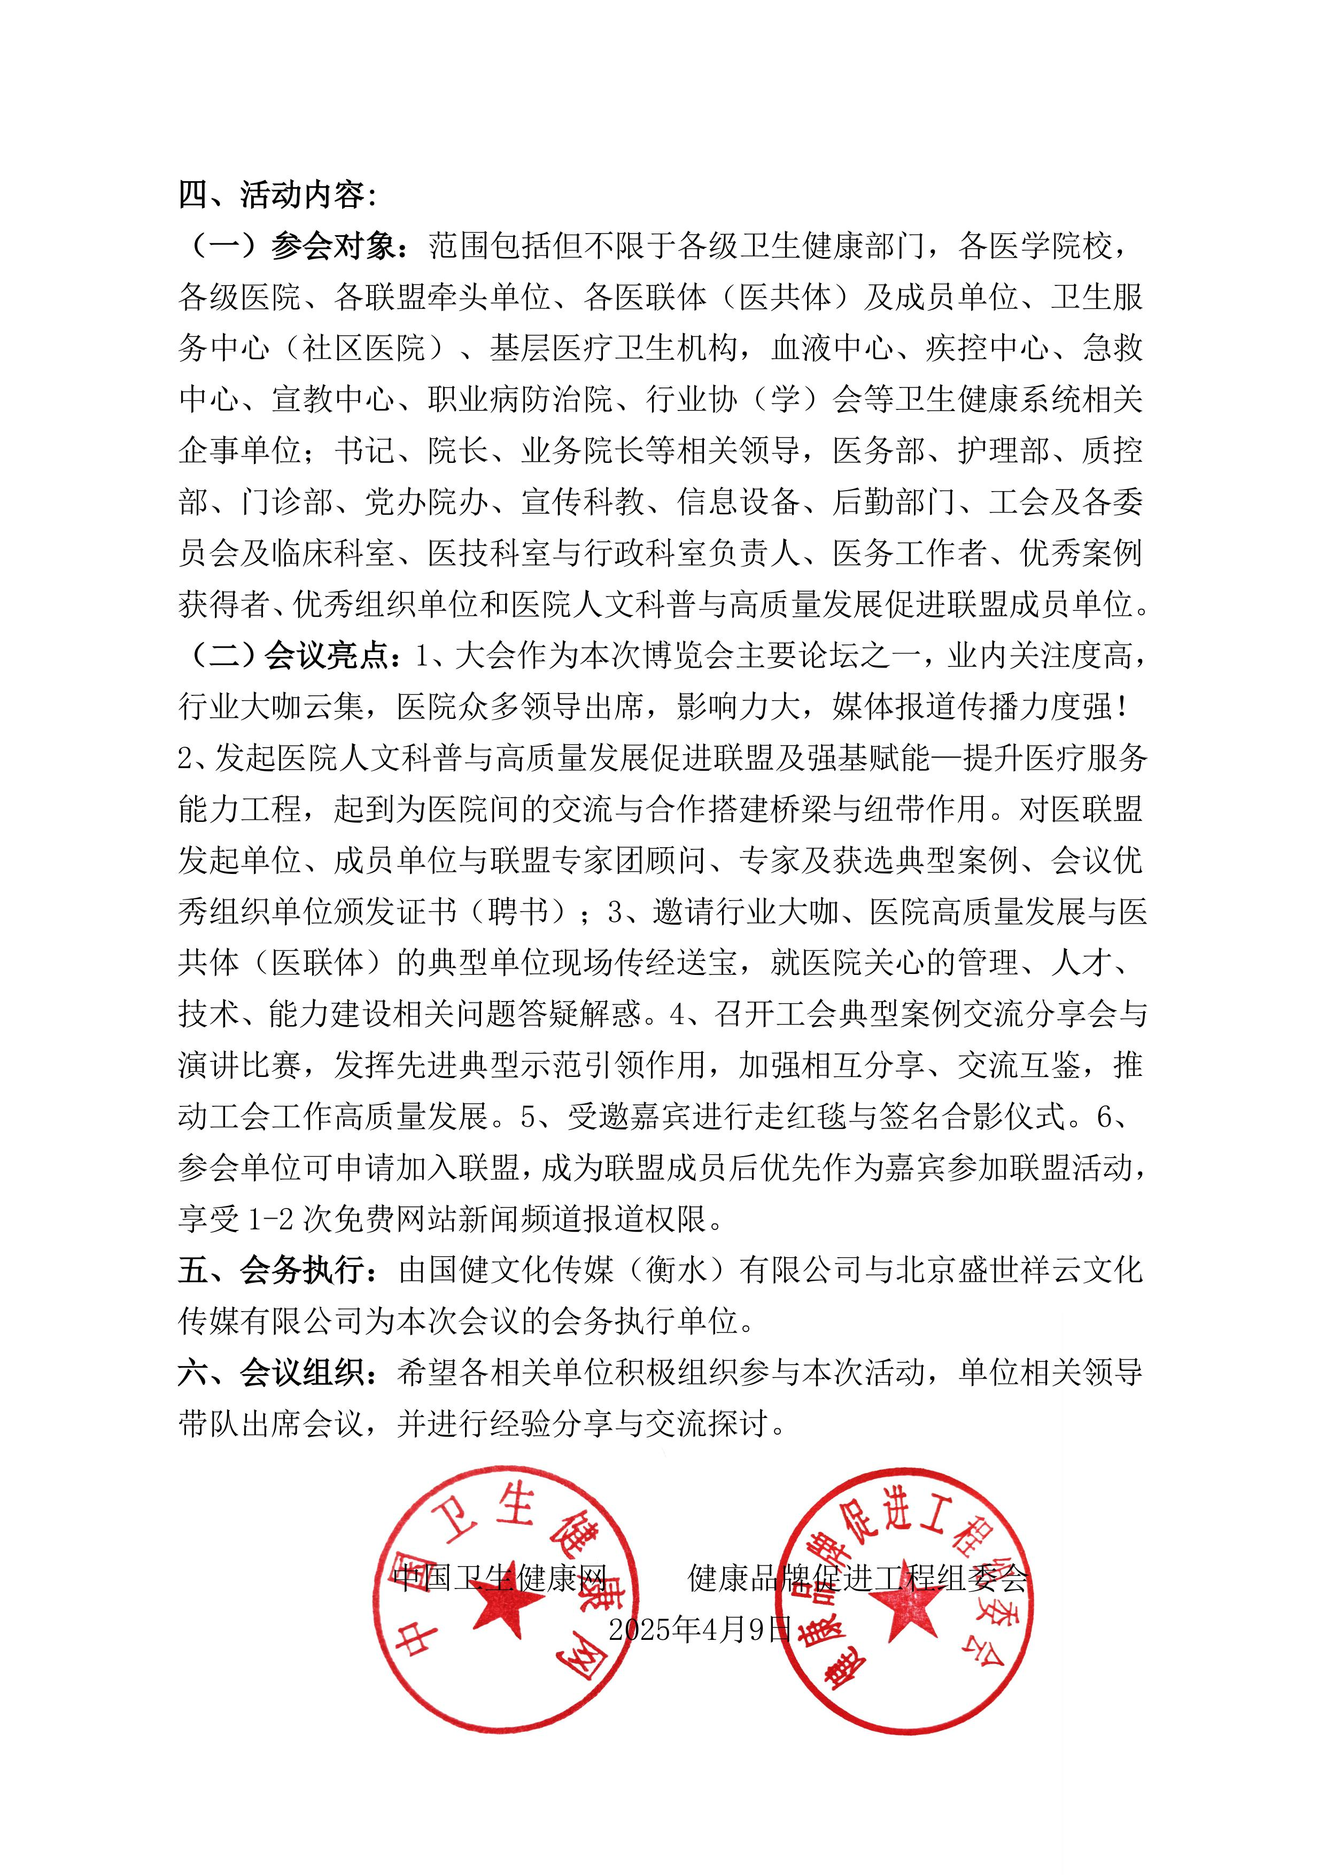
关于加入医院人文科普与高质量发展促进联盟的倡议
优秀文化是医院高质量发展的魂和根。为落实《医学人文关怀提升行动方案（2024—2027年）》文件精神，聚合全国医学人文榜样力量，注重医院人文建设与软实力提升，切实提升医务工作者健康科普创作与文化品牌传播能力，协同推进医院管理与人才队伍建设、提升医疗服务质量等发展中重要内容，推动医院人文科普与高质量发展，加强医院间的交流与合作，2025年3月14-16日在济南第52届医博会·医学人文发展大会上由中国卫生健康网联合中国医学科学院血液病医院、兰州大学第一医院、河北医科大学第一医院、福建医科大学附属第一医院、山东第一医科大学第一附属医院、苏州大学附属第一医院、南方科技大学医院、暨南大学附属第一医院、湖南中医药大学第一附属医院、浙江中医药大学附属第二医院、广西国际壮医医院、湖北省第三人民医院、河北省眼科医院、上海市胸科医院、厦门市第五医院、辽宁省健康产业集团抚矿总医院、温州市中西医结合医院等发起医院人文科普与高质量发展促进联盟并成为首批成员单位。
同时聘请医学人文、科普领域与医院高质量发展中具有卓越成就者担任专家团专家、顾问。联盟将重点聚焦医院人文关怀建设行动、改善就医感受提升患者体验、新质生产力赋能医院高质量发展、现代医院管理能力建设、中医药文化传承与创新、健康科普等方面展开一系列研讨与交流。秉持开放合作的精神，联盟单位可以依托卫生健康网融媒体平台建言献策，搭建起连接人文学者与机构的桥梁，促进学术交流、资源共享与项目合作。联盟开展系列活动将优先邀请成员单位领导作为发言嘉宾出席。联盟成员单位优先申报与中国生命关怀协会合作开展的“心世界·心愿景”心身健康公益科普培训系列活动及健康科普公益大赛。

医院人文科普与高质量发展促进联盟申请表
单位名称 |  |  |  | 成立时间
单位领导 |  | 职务 |  | 电 话
分管领导 |  | 职务 |  | 手 机
经办人 |  | 手 机 |  | 座 机
申请类型 | 单位类： □盟员单位 □理事单位 □常务理事单位
申请类型 | 个人类：联盟专家团 □专家 □ 顾问 □ 健康科普大使
单位简介、工作亮点、所获荣誉
个人简介、优势特色、取得成就 | 包括但不限于姓名、性别、出生日期、联系方式、现任职单位、职务、职称、社会职务、发表文章或著作，擅长领域、所获荣誉等）
医院人文科普与高质量发展促进联盟：
我单位（个人）自愿申请加入医院人文科普与高质量发展促进联盟，所有申报资料真实、有效，愿意遵守联盟相关要求，加强与联盟其他成员的交流合作，学习同行先进经验、借鉴好的模式与做法,为“讲好健康中国故事，传播卫生健康好声音”提供典型素材，为推动医院高质量发展与健康中国建设贡献力量。

申请单位（个人）盖章或签字

年 月 日
医院人文科普与高质量发展促进联盟活动办公室
联系人：卫老师18612508848（微信同号） 邮箱：jkppcj@163.com

中国生命关怀协会心身健康科学研究专业委员会
“心世界·心愿景”心身健康公益科普培训合作申请表
单 位  全 称 |  |  |  | 法 定  代表人
单 位  网 站 |  |  |  | 邮 箱
负责人姓 名 |  | 职 务 |  | 联 系  电 话
联系人姓 名 |  | 职 务 |  | 联 系  电 话
通 讯
地 址
合作  类型 | □ 心理 □ 营养  □ 妇科 □ 中医  □ 功能健康 □ 生殖健康  □ 整合医学 □ 运动医学  □ 量子医学
单位介绍：
单位盖章：

经办人签字：

年 月 日

联系人：卫老师18612508848（微信同号） 邮箱：jkppcj@163.com

